新 书 推 荐

中文书名：《天生魔法》
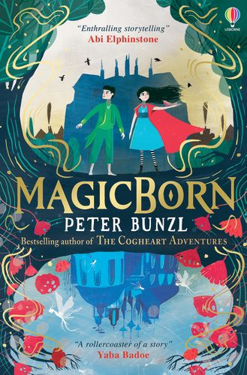
英文书名：MAGICBORN
作 者：Peter Bunzl
出 版 社：Usborne
代理公司：Usborne/ANA
出版时间：2022年6月30日
代理地区：中国大陆、台湾
页 数：未知
审读资料：电子文稿
类 型： 7-12岁儿童文学
版权已授：波兰，乌克兰

内容简介：

入选《书商》编辑精选书目
版权已授波兰和乌克兰
畅销书《齿轮之心》作者全新作品
2022出版大事件 万众瞩目
引人入胜的全新奇幻冒险系列文学盛筵
爱读Philip Pullman、 Katherine Rundell 和Joan Aiken 的人不容错过

诅咒已经变了，你将永远不会知道；弄丢了真相，谎言即将生长。

时间来到1726年，英格兰皇家巫师协会四处搜捕魔法出身的人。坦佩斯（Tempest）因偶然释放出她自己都不知道的法力被捕后，被带往肯辛顿宫，一起的是一位与她经历一样的男孩。那个男孩叫托马斯（Thomas）。

受困中，坦佩斯和托马斯发现他们的魔法闪烁着生命的光芒，随之而来的是长期被掩埋的记忆。原来，他们是仙境走失的王子和公主，被一个致命的诅咒束缚着……现在仙境的仙子们要来救他们了。一场恶战在酝酿——只有他们能为此画下句号。但是谁能活下来呢？

本书作者为畅销书系《齿轮之心》的作者，本书的出版也因此成为2022最重要的出版事件之一。这套全新青少系列巨作不容错过，准备好在险象环生、咒语致命和皇室狡猾的魔法冒险中心潮澎湃吧！爱读Philip Pullman、 Katherine Rundell 和Joan Aiken 的人十分适合！

彼得·本兹(Peter Bunzl)的处女作《齿轮之心》入选 “水石儿童图书月度图书”，被译成16种语言，全球印量将近50万余册，是当今最为重要的青少年图书作者之一。《书商》编辑精选称“本书叙事壮阔，充满了魔法与冒险，危险与趣味”。

本书卖点

- 彼得·本兹(Peter Bunzl)的处女作《齿轮之心》入选 “水石儿童图书月度图书”，被译成16种语言，全球印量将近50万余册，是当今最为重要的青少年图书作者之一。

- 《天生魔法》是跨越两个世界的历史奇幻小说，是整套不容错过的全新青少系列巨制的第一部。爱读Philip Pullman、 Katherine Rundell 和Joan Aiken 的人十分适合。

- 平装书最高配置：本书由玛克辛•李-麦凯(Maxine Lee-Mackie)绘制封面与随附插图，还内设角色图像插页以及一个地图。

媒体评价：

“彼得·本兹证明了自己在童书写作方面不逊色于苏珊娜·克拉克（Susanna Clarke）。他创造出一个黑暗且精巧大气的仙子魔法世界，所有的青少年都会被其吸引，爱不释手。是一本有关勇气，信念和友谊的伟大故事！”——Piers Torday，著有The Wild Before

“畅销书 《齿轮之心》作者全新奇幻小说系列第一部，引人入胜，迷人地结合了巫术和阴谋，构思巧妙地呈现出一个不一样的19世纪英格兰。”——“水石五月最佳童书”

“引人入胜的故事讲述。”——Abi Elphinstone，著有Ever Dark

“过山车式的故事情节，他写的魔法的混战场面和角色让我屏住呼吸。我从未读过这样的作品，极好！”——Yaba Badoe， 著有Lionheart Girl

“《天生魔法》十分满足我对一个好故事的期待，甚至做得更棒——有魔法，你每次呼吸都会支持的人物，还有歌一样的文笔。彼得·本兹创造出如此栩栩如生的世界。整部作品闪烁着仙尘和原创性——太棒了！” ——Jasbinder Bilan，著有Asha & the Spirit Bird

“本书叙事壮阔，充满了魔法与冒险，危险与趣味”。——《书商》

作者简介：
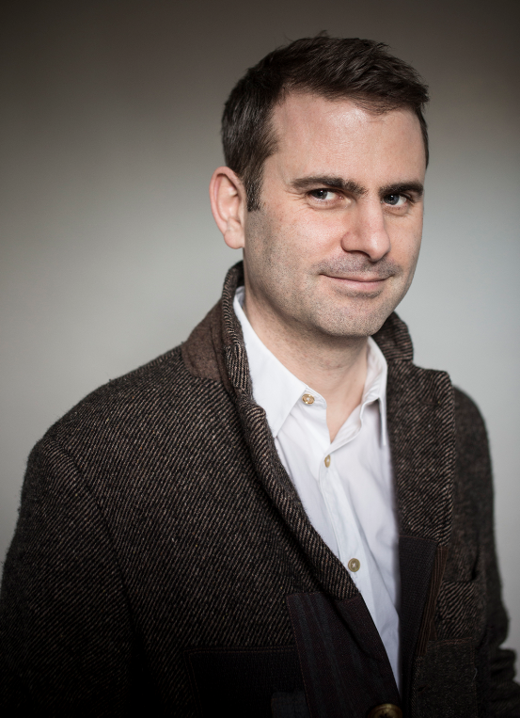
彼得·本兹(Peter Bunzl)是一位作家和制片人。他在伦敦长大，现在和伴侣麦克尔生活在这里。彼得曾获英国电影学院奖，《齿轮之心》是他的处女作品，入围了许多奖项，比如水石儿童图书奖。

部分所获奖项：

入围水石儿童图书奖（《齿轮之心》）
入围布兰福德·博斯奖 （《齿轮之心》）
获卡内基奖提名（《齿轮之心》）
Winner – Awesome Book Awards 2018 (COGHEART)
Shortlisted for the Books Are My Bag Readers Awards (MOONLOCKET)

谢谢您的阅读！
请将回馈信息发至： 薛肖雁 echo@nurnberg.com.cn
----------------------------------------------------------------------
安德鲁﹒纳伯格联合国际有限公司北京代表处
北京市海淀区中关村大街甲59号中国人民大学文化大厦1705室 邮编：100872
Email: echo@nurnberg.com.cn
电话：010-82449185
传真：010-82504200
网址：www.nurnberg.com.cn（获取最新书讯）
微博：http://weibo.com/nurnberg
豆瓣小站：http://site.douban.com/110577/
抖音号：安德鲁读书
微信订阅号：安德鲁书讯


